Elektrotehnički fakultet u Beogradu
Projekat HerbApp
Verzija 1.0

R.Đ.A
3/6/2015

Datum | Verzija | Izmene | Autori
8. 2.2015 | 1.0 | Inicijalna verzija | Jelena Arsenijević,  Ivan Rakić
17.3 | 1.1 | Brisanje naloga iz arhive dodato
Istorija izmena

Sadržaj
1. Uvod 3
2. Arhitektura sistema 3
3. Opis problema i podataka 3
4. Funkcionalni zathevi 5
4.1 Prijavljivanje na sistem 5
4.2 Korisnička uloga: Zaposleni u proizvodnji 5
4.3 Korisnička uloga: Zaposleni u nabavci 6
4.4 Korisnička uloga: Zaposleni u magacinu 7
4.5 Korisnička uloga: Administrator 8
4.6 Ostali funkcionalni zahtevi 8
5. Testiranje 9
6. Plan realizacije 9

Uvod
HerbApp je poslovno rešenje za povezivanje i automatizaciju procesa proizvodnje i nabavke sa stanjem u magacinu namenjeno maloj farmaceutskoj kući. Ideja je nastala na osnovu teškoća sa kojom su se zaposleni farmaceutske firme AbelaPharm svakodnevno suočavali u nedostatku potpunog softvera koji bi integrisao zahteve proizvodnje i nabavke sirovina, koje se koriste u njihovim proizvodima, sa trenutnim stanjem na lageru. Za razliku od prethodnog sistema nabavke, kada su zaposleni morali ručno da proveravaju lager i na osnovu toga opet ručno šalju zahteve nabavci, predloženo rešenje dozvoljava udaljeno prijavljivanje korisnika na sistem, slanje zahteva za proizvodnju, automatsko proveravanje lagera, i na osnovu njega, automatski zahtev sirovina za nabavku. Svi zaposleni će lako moći da prate stanje procesa proizvodnje, imaće uvid u stanje lagera za gotove proizvode i njihove serije.

Arhitektura sistema
HerbApp je web aplikacija koja se oslanja na MVC(Model View Controller) projektni uzorak. HTML stranice koje se prikazuju korisnicima aplikacije predstavljaju pogled (View). Back-end deo aplikacije realizovan u skripting jeziku PHP na serverskoj strani koji obrađuje korisničke zahteve, komunicira sa bazom i šalje tražene podatke koji se prikazuju kao HTML stranice korisniku, predstavlja kontroler.MySql baza podataka u kojoj se čuvaju svi potrebni korisnički i sistemski podaci predstavlja model.
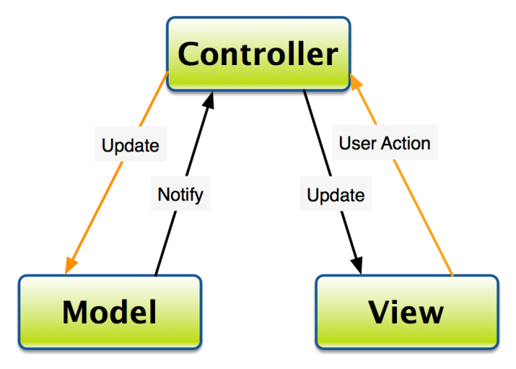
Slika 1 Prikaz MVC modela

Opis problema i podataka
Nаčin proizvodnje u manjim farmaceutskim kućama kakvim je namenjema aplikacija HerbApp se odvija tako što zaposleni u proizvodnji na osnovu procene stanja lagera i potreba proizvodnje u narednom periodu obaveštavaju zaposlene u nabavci koje su sirovine potrebne. Zaposleni u nabavci zatim poručuju potrebne sirovine, koje posle određenog vremena stižu u magacin, evidentiraju ih zaposleni u magacinu i mogu se koristiti za proizvodnju.

Podaci o sirovinama od kojih se prave proizvodi koji se čuvaju u sistemu su:
- Naziv sirovine
- Serijski broj
- Proizvođač
- Vreme pristizanja sirovine izraženo u broju dana
- Brojčano stanje sirovine u magacinu
Podaci o proizvodima koje farmaceutska kuća proizvodi, koji se čuvaju u sistemu su:
- Naziv proizvoda
- Serijski broj
- Lista potrebnih sirovina
Zahtev za proizvodnju koje zaposleni u proizvodnji kreiraju sadrži sledeće podatke:
- Proizvod i količinu proizvoda
- Predviđeni datum proizvodnje
- Lista rezervisanih sastojaka
- Indikator da li su svi potrebni sastojci rezervisani
Zahtev za nabavku šalju zaposleni u nabavci kao odgovor na potrebe proizvodnje, sa sledećim podacima:
- Lista sirovina i broj svake sirovine
- Datum kreiranja zahteva
Korisnici ove aplikacije predstavljaju zaposlene u manjoj farmaceutskoj kući: u nabavci, proizvodnji magacinu. Posebna vrsta korisnika je administrator, koji ima mogućnost pregleda, brisanja i ažuriranja korisničkih profila, sirovina, proizvoda i ostalih entiteta u sistemu. Informacije koje se o korisnicima čuvaju u sistemu su:
- Korisničko ime
- Lozinka
- Kategorija korisnika(zaposlen u nabavci, magacinu, proizvodnji ili administrator)
- Ime
- Prezime
- Email
- Broj telefona
- Zvanje

Funkcionalni zahtevi
Opisane funkcionalnosti u nastavku su podeljene prema kategorijama korisnika koji ih koriste. Posebno je izdvojeno prijavljivanje na sistem, pošto se svi korisnici moraju prijaviti na sistem da bi pristupili bilo kojoj funkcionalnosti sistema.

Prijavljivanje na sistem
Korisnici se prijavljuju na sistem unošenjem korisničkog imena i lozinke. Ukoliko se korisnici prvi put prijavljuju na sistem, kreiraju svoj korisnički profil unošenjem korisničkog imena, lozinke i pozicije: zaposlen u magacinu, nabavci ili proizvodnji (obavezni podaci) i ostalih informacija: ime, prezime, mail, zvanje, broj telefona (opcioni podaci). Administrator mora da odobri nalog pre nego što korisnik može da se uloguje koristeći taj nalog. Ukoliko korisnici nisu uneli neku od obaveznih stavki prilikom kreiranja profila, biće obavešteni o grešci i vraćeni na stranicu za kreiranje profila.
Pri uspešnom logovanju korisnik se preusmerava na odgovarajuću početnu stranicu u zavisnosti od kategorije korisnika. Ukoliko korisnik nije uneo ili je uneo pogrešno korisničko ime ili lozinku, biće obavešten o grešci i varaćen na stranicu za prijavljivanje.

Korisnička uloga: Zaposleni u proizvodnji
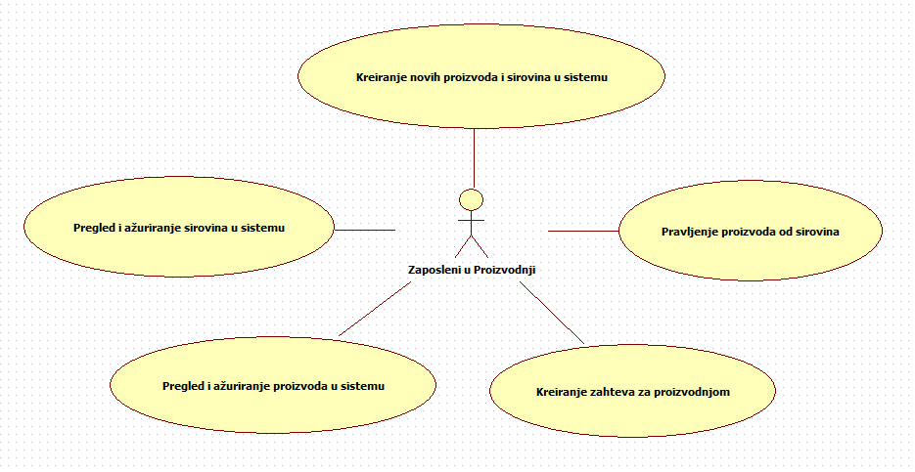
Slika 2. Dijagram slučajeva korišćenja za korisnika zaposlenog u proizvodnji
Zaposleni u proizvodnji prave proizvode od sirovina. Oni unose zahteve za proizvodnjom koji predstavljaju broj proizvoda i datum do koga treba da budu proizvedeni. Ovim se rezervišu sirovine iz magacina koje su potrebne za pravljenje proizvoda ukoliko ih ima dovoljno, ili se pravi zahtev za nabavku ukoliko potrebnih sirovina nema.
Svaka sirovina ima period pristizanja, koji predstavlja broj dana koji je potreban da bi sirovina stigla u magacin. Ukoliko neke sirovine nema dovoljno pri kreiranju zahteva za proizvodnjom, a broj dana za koji treba da pristigne premašuje uneti datum proizvodnje, korisniku se prikazuje poruka da proizvod nije moguće napraviti do tog datuma.
Zahtev za nabavku nije garancija da će sirovina stići do datuma proizvodnje, pošto su zaposleni u nabavci ti koji poručuju sirovine, i ukoliko ne odgovore na zahteve proizvodnje na vreme, potrebne sirovine neće biti poručene, a zaposleni u proizvodnji koji je kreirao zahtev će biti obavešten o tome porukom.
Kada nove sirovine pristignu u magacin, dodeljuju se prema redosledu odobravanja zahteva od strane nabavke, a ne prema redosledu pristizanja zahteva zaposlenima u nabavci.
Korisnik zaposlen u proizvodnji može da napravi proizvode za koje su prethodno potrebne sirovine rezervisane (dodeljene iz magacina). Ukoliko pokušava da napravi proizvode za koje nisu rezervisane sve potrebne sirovine, biće obavešten o grešci.
Proizvodnja može da pravi i rezerviše sirovine za proizvode koji postoje u sistemu, odnosno za koje se u sistemu znaju svi sastojci. Ukoliko zaposleni želi da napravi proizvod koji ne postoji u sistemu, mora prvo da kreira taj proizvod u sistemu unošenjem sastojaka potrebnih za taj proizvod, nazivom proizvoda i drugih karakteristika proizvoda.
Proizvodnja ima pregled postojećih proizvoda i sirovina u sistemu, kao i mogućnost ažuriranja postojećih proizvoda i sirovina.
Proizvodnja ima mogućnost unošenja nove sirovine u sistem unošenjem naziva, karakteristika, nabavljača i broja dana potrebnih da sirovina stigne u skladište.
Napomene: Kreiranje proizvoda i sirovina predstavlja unošenje novih proizvoda i sirovina u sistem i ne treba mešati ovaj termin sa pravljenjem proizvoda, što predstavlja evidenciju sistemu da je određen proizvod napravljen od rezervisanih sirovina.

Korisnička uloga:Zaposleni u nabavci
Zaposleni u nabavci imaju mogućnost pregleda zahtevanih sirovina, kao i pregleda stanja u magacinu. Odobravaju jedan ili više zahteva za sirovinama iz proizvodnje. Po odobravanju zahteva kreira se nalog za nabavku. Mogu da odbiju određen zahtev iz proizvodnje, uz navođenje razloga odbijanja (opciono). Posebno su naznačeni zahtevi iz proizvodnje čije poručivanje je vremenski kritično, odnosno za koje je datum proizvodnje – broj dana potrebnih da pristigne neka od sirovina blizak trenutnom datumu.
Zaposleni u nabavci mogu i da kreiraju nove nabavke unošenjem sirovina i potrebne količine, pri čemu mogu da kreiraju nabavku za koju će sirovine biti poručene odmah, ili da isplaniraju nabavku do određenog datuma, pri čemu se kreira zahtev za nabavkom koji mora kasnije biti odobren. Zaposleni u nabavci imaju mogućnost pregleda i pretrage arhive naloga za nabavku, kao i brisanje naloga iz arhive.

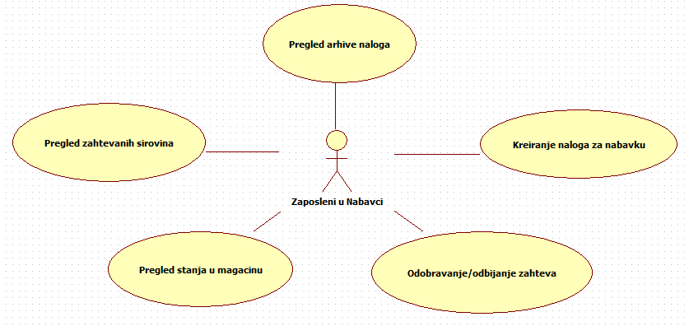
Slika 3. Dijagram slučajeva korišćenja za korisnika zaposlenog u nabavci

Korisnička uloga: Zaposleni u magacinu
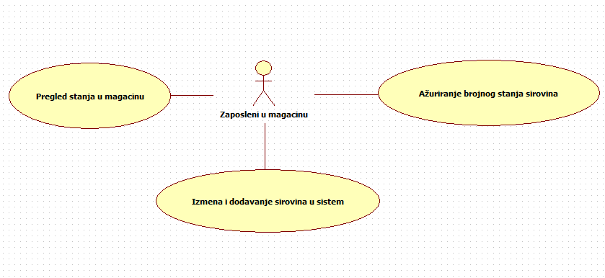
Slika 4. Dijagram slučajeva korišćenja za korisnika zaposlenog u magacinu
U magacinu se nalaze sirovine. Zaposleni u magacinu imaju mogućnost pregleda trenutnog stanja u magacinu (broja sirovina), ažuriranja stanja u magacinu, ažuriranja informacija o sirovinama i dodavanja novih sirovina u sistem, kao i pregled istorije stanja u magacinu: mogu da vide koliko je sirovina pristiglo i potrošeno u određenom vremenskom periodu.

Korisnička uloga: Administrator
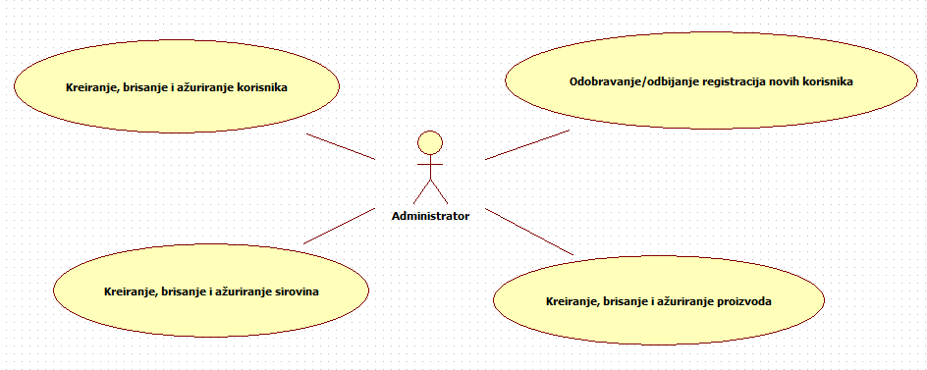
Slika 5. Dijagram slučajeva korišćenja za administratora sistema
Administrator unosi nove korisnike u sistem unosom njihovog korisničkog imena, lozinke i kategorije korisnika. Osim ovih obaveznih podataka, administrator prilikom kreiranja korisnika može (a ne mora) da navede i ime, prezime, mail, zvanje i broj telefona korisnika.
Administrator takođe može da odobri registraciju korisnika sa određenim podacima. Novi korisnici mogu da se registruju kao zaposleni u magacinu, nabavci ili proizvodnji, ali nemaju mogućnost da se registruju kao administratori, već samo administrator može da kreira nove administratore.
Administrator ima mogućnost kreiranja novih proizvoda u sistemu unošenjem imena proizvoda i sirovina potrebnih za pravljenje tog proizvoda.
Administrator ima mogućnost kreiranja novih sirovina u sistemu unošenjem naziva sirovine, dobavljača, vremena pristizanja sirovina u broju dana.
Administrator ima mogućnost pregleda svih korisnika, proizvoda, sirovina, nabavki u sistemu, kao i ažuriranja i brisanja korisničkih profila, proizvoda, sirovina, nabavki.

Ostali funkcionalni zahtevi
Potrebno je napisati korisničku dokumentaciju za korišćenje web aplikacije HerbApp sa posebnim osvrtom na tok podataka u sistemu iz korisničkog ugla i objašnjenja svake funkcionalnosti koju korisnici imaju. Od posebne važnosti je objasniti korisnicima u proizvodnji da kreiranje zahteva za određenim proizvodom ne garantuje da će sirovine biti rezervisane za taj proizvod, ukoliko zaposleni u nabavci ne odobre zahtev za nabavkom sirovina. Takođe je važno objasniti svim korisnicima sistema da je moguće da u magacinu ima određenih sirovina za spravljanje nekog proizvoda, ali su već ranije rezervisane za druge proizvode, pa se ne mogu koristiti.

Testiranje
Navedene funkcionalnosti je potrebno testirati tehnikama crne kutije, a posebnu pažnju obratiti na ekstremne slučajeve preopterećenja aplikacije i konkurentnosti korisnika.Potrebno je obezbediti bazu od najčešćih napada zlonamernih korisnika (SQL injection).

Plan realizacije
Neophodno je realizovati sledeće funkcionalnosti (prema navedenom redosledu):
- Logovanje korisnika i kreiranje korisničkog profila.
- Ažuriranje brojčanog stanja sirovina u magacinu.
- Kreiranje proizvoda i sirovina. Kreiranje zahteva za proizvodnju i naloga za nabavku. Kreiranje proizvoda za koji su već ranije rezervisane sirovine.
- Administratorske funkcionalnosti.

